РЕСПУБЛИКА ИНГУШЕТИЯ ГIАЛГ1АЙ РЕСПУБЛИКА
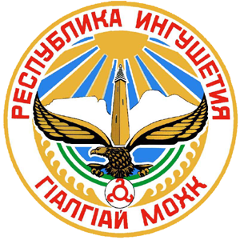

ДЖЕЙРАХСКИЙ МУНИЦИПАЛЬНЫЙ РАЙОН

ГУЛИНСКИЙ СЕЛЬСКИЙ СОВЕТ
с.п. Гули

«30» апреля 2023 №63/1-4

РЕШЕНИЕ
«О внесении изменений и дополнений в Устав сельского поселения Гули Джейрахского района Республики Ингушетия»

В соответствии с изменениями, внесенными в Федеральный закон от 06.10.2003г. №131-ФЗ «Об общих принципах организации местного самоуправления в Российской Федерации» Федеральным законом от 06.02.2023г. №12-ФЗ, Гулинскийсельский совет

решил:

1. Внести в Устав муниципального образования «Сельское поселение Гули»Джейрахского муниципального района Республики Ингушетия, утвержденный Решением Гулинского сельского Совета от 28.03.2013 24/1-2, зарегистрированный Управлением Министерства юстиции Российской Федерации по Республике Ингушетия от 08.05.2013г. № RU065043052013001, изменения и дополнения следующего содержания:

1)в статье 19.1:
а) часть 2 изложить в следующей редакции:
«2. Староста сельского населенного пункта назначается представительным органом муниципального образования, в состав которого входит данный сельский населенный пункт, по представлению схода граждан сельского населенного пункта.
Староста сельского населенного пункта назначается из числа граждан Российской Федерации, проживающих на территории данного сельского населенного пункта и обладающих активным избирательным правом, либо граждан Российской Федерации, достигших на день представления сходом граждан 18 лет и имеющих в собственности жилое помещение, расположенное на территории данного сельского населенного пункта."
б)абзац первый части 3 после слов «муниципальную должность» дополнить словами ", за исключением муниципальной должности депутата представительного органа муниципального образования, осуществляющего свои полномочия на непостоянной основе,";
в) пункт 1 части 4 после слов "муниципальную должность" дополнить словами ", за исключением муниципальной должности депутата представительного органа муниципального образования, осуществляющего свои полномочия на непостоянной основе,";

2)в статье 26 пункт 12 признать утратившим силу;
3)в статье 27 после слов «федеральным законодательством» включить абзац следующего содержания:
«Полномочия депутата представительного органа муниципального образования прекращаются досрочно решением представительного органа муниципального образования в случае отсутствия депутата без уважительных причин на всех заседаниях представительного органа муниципального образования в течение шести месяцев подряд.».
4) В части 2 статьи 11 слова «избирательной комиссией сельского поселения » заменить на:«территориальной избирательной комисией Джейрахского района».
5) Статьи 37,38,39 признать утратившими силу.
2. Главе сельского поселения Гули направить настоящее решение в Управление Министерства юстиции Российской Федерации по Республике Ингушетия для проведения государственной регистрации.
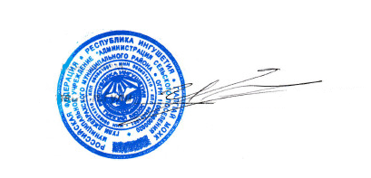
3. Опубликовать (обнародовать) Решение после его государственной регистрации.

Глава с.п.Гули С.Г.Илиев

